RIWAYAT HIDUP

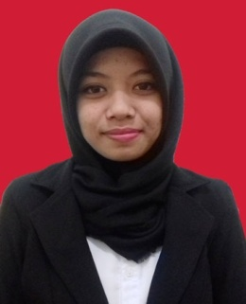
Gusliana, lahir pada tanggal 30 Agustus 1994 di Sinjai, Kabupaten Sinjai Provinsi Sulawesi Selatan anak ketiga dari lima bersaudara, dari pasangan Alwi dan Kasma.
Penulis menyelesaikan pendidikan formal yang ditempuh Sekolah Dasar di SD 142 Lembang Gogoso, Kecamatan Tellulimpoe, Kabupaten Sinjai pada tahun 2006, dan menyelesaikan pendidikan Sekolah Menengah Pertama di SMP Negeri 5 Sinjai Selatan, Kabupaten Sinjai pada tahun 2009 dan pada tahun 2012 penulis berhasil meluluskan pendidikan Sekolah Menengah Atas di SMA Negeri 1 Tellulimpoe Kabupaten Sinjai. Pada tahun yang sama penulis melanjutkan pendidikan perguruan tinggi Negeri di Universitas Negeri Makassar, Fakultas Ilmu Pendidikan Jurusan Administarasi Pendidikan.

